IEPIRKUMA LĪGUMS Nr.POSSESSOR/2020/76
par transportlīdzekļa nomu

Rīgā, Pušu pievienotais pēdējā laika zīmoga pievienošanas datums

SIA “Publisko aktīvu pārvaldītājs Possessor”, vienotais reģistrācijas Nr.40003192154, juridiskā adrese K.Valdemāra iela 31, Rīga, LV - 1887 (turpmāk – Nomnieks), kuru saskaņā ar 2020.gada 12.novembra valdes lēmumu Nr.134/1140 pārstāv izpilddirektors Vladimirs Loginovs, no vienas puses, un
SIA “Auto 26”, vienotais reģistrācijas Nr.40103224935, juridiskā adrese Mālpils iela 2, Sigulda, LV-2150 (turpmāk – Iznomātājs), kuru saskaņā ar statūtiem pārstāv valdes locekle Olga Bičkova, no otras puses (turpmāk kopā – Puses, katra atsevišķi – Puse), pamatojoties uz Pasūtītāja rīkotā iepirkuma “Jauna transportlīdzekļa noma” (POSSESSOR/2020/76) Tehnisko specifikāciju un Iznomātāja iesniegto piedāvājumu, noslēdz šādu līgumu (turpmāk – Līgums):

I Līguma priekšmets
1. Iznomātājs piešķir tiesības Nomniekam lietot 2020. izlaiduma gada transportlīdzekli (Subaru Outback, šasijas numurs JF1BS9LC2LG202766) (turpmāk – transportlīdzeklis).
2. Transportlīdzeklis atbilst aprakstam saskaņā ar Iznomātāja Tehnisko piedāvājumu (Pielikums Nr.1), kas ir neatņemama Līguma sastāvdaļa.

II Pušu tiesības un pienākumi
3. Nomnieka tiesības:
3.1. visu Līguma darbības laiku netraucēti lietot nomāto transportlīdzekli atbilstoši Līgumam;
3.2. pārsniegt tehniskajā specifikācijā norādīto nomas termiņam atļauto nobraukuma ierobežojumu (135 000 km), ja par plānoto pārsniegumu rakstveidā informē Iznomātāju 1 (vienu) mēnesi iepriekš;
3.3. uz ieņēmumiem, kas gūti no transportlīdzekļa darbības;
3.4. pieprasīt transportlīdzekli no jebkura nelikumīga valdījuma un aizsargāt valdījumu, prasīt likvidēt transportlīdzekļa darbības traucējumus un prasīt atlīdzināt zaudējumus, ko transportlīdzeklim ir nodarījušas citas personas;
3.5. pie transportlīdzekļa pieņemšanas:
3.5.1. veikt izmēģinājuma braucienu, kā arī pārbaudīt transportlīdzekļa atbilstību visām specifikācijas prasībām;
3.5.2. pārbaudīt Iznomātāja transportlīdzeklim dotās dokumentācijas pilnīgumu un derīgumu;
3.5.3. pieņemšanas – nodošanas aktā norādīt konstatētos trūkumus un pieprasīt tos novērst;
3.5.4. pieaicināt speciālistus un ekspertus;
4. Nomnieka pienākumi:
4.1. pieņemt un lietot transportlīdzekli saudzīgi un atbilstoši tehniskajā dokumentācijā noteiktajiem mērķiem, rūpīgi ievērot ražotāja, pārdevēja, Iznomātāja prasības attiecībā uz tehnisko apkopi, darbību un lietošanu, kā arī transportlīdzekļa apdrošināšanas polises noteikumus;
4.2. savlaicīgi veikt nomas maksājumus saskaņā ar no Iznomātāja saņemtajiem rēķiniem 15 (piecpadsmit) darbdienu laikā pēc attiecīgā rēķina saņemšanas;
4.3. segt soda naudas sakarā ar transportlīdzekļa vadītāja izdarītu normatīvā akta (Ceļu satiksmes noteikumu) pārkāpumu, kas rodas transportlīdzekļa turējuma un lietošanas laikā;
4.4. ja Nomnieks pārsniedz noteikto nobraukuma ierobežojumu, iepriekš rakstveidā neinformējot Iznomātāju saskaņā ar Līguma 3.2.punktu, Nomnieks maksā Iznomātājam papildus nomas maksu par katru pārsniegto kilometru EUR 0.10 (nulle euro un 10 centi) apmērā, neieskaitot pievienotās vērtības nodokli;
4.5. nomas termiņa laikā saudzīgi saglabāt ar transportlīdzekļa lietošanu saistīto dokumentāciju, ko Nomnieks ir saņēmis kopā ar transportlīdzekli Līguma darbības laikā;
4.6. nekavējoties (bet ne vēlāk kā 24 stundu laikā) paziņot Iznomātājam, ja:
4.6.1. transportlīdzeklis ir pazudis, bojāts, daļēji vai pilnīgi iznīcināts;
4.6.2. iegūta informācija par transportlīdzekļa iznīcināšanas, zaudēšanas vai bojāšanas draudiem;
4.6.3. pazudusi vai bojāta transportlīdzekļa dokumentācija;
4.7. informēt Iznomātāju 5 (piecu) kalendāro dienu laikā, ja:
4.7.1. mainījusies Nomnieka Līgumā norādītā atrašanās vieta, bankas rekvizīti vai citi rekvizīti;
4.7.2. ir citi svarīgi notikumi, kas ietekmē Nomnieka Līguma saistību izpildi.
4.8. nomas termiņa beigās vai Līgumam beidzoties pirms termiņa, Nomniekam jāatdod transportlīdzeklis Iznomātājam tādā komplektācijā, kādā to sākotnēji saņēma Nomnieks.
5. Iznomātāja tiesības:
5.1. pārbaudīt un pārskatīt transportlīdzekļa stāvokli tieši vai ar rakstiski pilnvarotu personu starpniecību, iepriekš saskaņojot to ar Nomnieku;
5.2. pārbaudīt ar Līgumu saistītos dokumentus un, saskaņojot ar Nomnieku, ievākt informāciju attiecībā uz nomātā transportlīdzekļa tehnisko stāvokli un lietošanu;
5.3. atprasīt transportlīdzekli no prettiesīga valdījuma, prasīt likvidēt apstākļus, kas traucē transportlīdzekļa darbību, un pieprasīt zaudējumu atlīdzību par citu personu, arī Nomnieka, tīši radītajiem transportlīdzekļa bojājumiem;
5.4. Iznomātājam ir tiesības saņemt atpakaļ transportlīdzekli nomas termiņa beigās vai pēc Līguma izbeigšanas.
6. Iznomātāja pienākumi:
6.1. sagatavot un organizēt transportlīdzekļa nodošanu Nomnieka turējumā un lietošanā, ievērot Līgumā paredzētos noteikumus un kārtību;
6.2. nodot transportlīdzekli Nomniekam un nodrošināt netraucētu tā lietošanu uz visu nomas termiņu saskaņā ar Līguma noteikumiem;
6.3. Līguma darbības laikā par saviem līdzekļiem veikt transportlīdzekļa tehnisko apkopi un novērst bojājumus, kas atklājušies transportlīdzekļa ekspluatācijas laikā un kas nav apdrošināšanas gadījums;
6.4. Līguma darbības laikā apmaksāt likumos un citos normatīvajos aktos noteiktos transportlīdzekļa un ar transportlīdzekļa lietošanu saistītus nodokļus un nodevas (izņemot uzņēmuma vieglo transportlīdzekļu nodokli), kā arī transportlīdzekļa reģistrācijas maksu un tehnisko apskati Ceļu satiksmes drošības direkcijā;
6.5. transportlīdzekļa tehniskās apkopes laikā vai remonta laikā nodrošināt Nomnieku ar līdzvērtīgu (tehniskās specifikācijas nosacījumiem atbilstošu) transportlīdzekli vai attiecīgi par šo laiku samazināt nomas maksu par transportlīdzekļa nomu, veicot attiecīgu nomas maksas pārrēķinu.

III Transportlīdzekļa pieņemšanas noteikumi

7. Iznomātājs apņemas piegādāt transportlīdzekli uz Nomnieka norādīto vietu 5 (piecu) darbdienu laikā no Līguma noslēgšanas dienas.
8. Parakstot Līgumu, Puses apņemas pilnvarot personas parakstīt pieņemšanas – nodošanas aktu, lai apliecinātu Nomnieka tiesības pieņemt transportlīdzekli turējumā un lietošanā (Pielikums Nr.3), kas ir Līguma neatņemama sastāvdaļa.
9. Pieņemot transportlīdzekli un ar to saistīto dokumentāciju, t.sk., ražotāja garantijas nosacījumus latviešu valodā, Nomniekam ir Līgumā noteiktās tiesības.
10. Transportlīdzekļa turējuma tiesības, nejaušas iznīcināšanas draudi un paaugstinātas bīstamības avota īpašnieka atbildība pāriet Nomniekam brīdī, kad transportlīdzeklis tiek pieņemts, parakstot pieņemšanas – nodošanas aktu.

IV Līgumcena un samaksas kārtība

11. Kopējā līgumcena par transportlīdzekļa nomu visā Līguma darbības laikā ir EUR 22 644,00 (divdesmit divi tūkstoši seši simti četrdesmit četri euro un 00 centi), neieskaitot pievienotās vērtības nodokli, saskaņā ar Finanšu piedāvājumu (Pielikums Nr.2), kas ir Līguma neatņemama sastāvdaļa. Pievienotās vērtības nodokļa likme tiek piemērota atbilstoši Latvijas Republikā spēkā esošajiem normatīvajiem aktiem.
12. Transportlīdzekļa nomas mēneša maksa ir EUR 629,00 (seši simti divdesmit deviņi euro un 00 centi), neieskaitot pievienotās vērtības nodokli, un tā netiks mainīta visa Līguma darbības laikā.
13. Iznomātājs 1 (vienu) reizi mēnesi izraksta un nosūta Nomniekam rēķinu par transportlīdzekļa nomu.
14. Nomnieks apņemas 15 (piecpadsmit) darbdienu laikā pēc Iznomātāja rēķina saņemšanas veikt kārtējo nomas maksājumu Iznomātājam.

V Garantijas

15. Transportlīdzeklis pieder Iznomātājam uz īpašuma (tiesiskā valdījuma, turējuma) tiesību pamata.
16. Līgums paliek spēkā, ja īpašuma tiesības uz transportlīdzekli pāriet no Iznomātāja citām personām, un ir saistošs transportlīdzekļa īpašniekam (jaunajiem īpašniekiem) attiecībā uz Iznomātāja līgumiskajām tiesībām un pienākumiem.
17. Transportlīdzekļa atsavināšanas gadījumā Iznomātājam ir pienākums:
17.1. noteikt kā obligātu nosacījumu ieguvējam nomas Līguma turpināšanu un pilnīgu ievērošanu no ieguvēja puses, kā arī prasības neievērošanas gadījumā pēc Nomnieka izvēles segt Nomnieka izdevumus vai nodrošināt Nomnieku ar līdzvērtīgu transportlīdzekli;
17.2. 5 (piecu) darbdienu laikā informēt Nomnieku par nodomu atsavināt transportlīdzekli un par atsavināšanas faktu, kā arī neinformēšanas gadījumā segt Nomnieka zaudējumus.
18. Pusēm ir likumīgas tiesības, pilnvaras un rīcībspēja atbilstoši Latvijas Republikā spēkā esošiem likumiem un citiem normatīvajiem aktiem pildīt saskaņā ar Līgumu uzņemtās saistības.
19. Līgums Pusēm rada likumīgus, spēkā esošus un saistošus pienākumus, lai garantētu Līguma noteikumu savlaicīgu, atbilstošu un pilnīgu izpildi.
20. Puses atzīst, ka Līguma saistības ir tiešas, bez ierunām izpildāmas un būtiskas līdz Līguma darbības izbeigšanai vai izbeigšanai pirms termiņa.
21. Puse pilnīgi un bez ierunām ir atbildīga par visu otrai pusei iesniedzamo dokumentu, rēķinu un citu materiālu vai informācijas pareizību un patiesumu. Pusei jāatlīdzina otrai pusei ciestie zaudējumi, kas radušies otras Puses apzināti nepatiesas sniegtās informācijas vai apzinātas patiesās informācijas slēpšanas gadījumā.
22. Visi Līgumi un vienošanās, kurus Nomnieks ir slēdzis ar trešajām personām līdz Līguma darbības termiņa beigām un attiecībā uz transportlīdzekļa nodošanu, piemēram, par transportlīdzekļa pārdošanu, ieķīlāšanu, dāvināšanu, mainīšanu, vai tā nodošanu apakšnomā bez saskaņošanas ar Iznomātāju, vai transportlīdzekļa apgrūtināšana ar ierobežotām mantiskajām tiesībām, vai citām prasībām trešās personas labā ir pretrunā ar Līgumu, un līdz ar to nav spēkā.

VI Apdrošināšana

23. Iznomātājs apdrošina transportlīdzekli pret bojājumiem un zādzību (apdrošināšanas gadījumiem) atbilstoši Līguma un iepirkuma procedūras nosacījumiem (KASKO polise), kā arī veic transportlīdzekļa obligāto civiltiesiskās atbildības apdrošināšanu (OCTA), kas tiek ietvertas ikmēneša nomas maksājumos saskaņā ar Līgumu. Apdrošināšana ir spēkā visā nomas termiņa laikā.
24. Iznomātāja pienākums ir ne vēlāk kā 5 (piecas) darbdienas pirms apdrošināšanas polises (KASKO polise un OCTA) darbības beigām informēt Nomnieku par jaunas apdrošināšanas polises (KASKO polise un OCTA) iegādi.
25. Ja notiek negadījums (apdrošināšanas gadījums), Nomnieka pienākums ir rīkoties saskaņā ar Latvijas Republikā spēkā esošo normatīvo aktu prasībām, apdrošināšanas un Līguma noteikumiem, kā arī nekavējoties (ne vēlāk kā 24 stundu laikā) informēt Iznomātāju un saskaņot turpmāko rīcību.
26. Nomniekam jāievēro ceļu satiksmes un drošības prasības transportlīdzekļa ekspluatācijas gaitā, kas noteiktas apdrošināšanas noteikumos.
27. Ja Iznomātājs nav veicis transportlīdzekļa apdrošināšanu, Nomnieks ir tiesīgs veikt gan OCTA, gan KASKO apdrošināšanu par saviem līdzekļiem. Šajā gadījumā Iznomātājam ir pienākums, 5 (piecu) kalendāro dienu laikā pēc Nomnieka paziņojuma nosūtīšanas, kompensēt Nomniekam samaksāto apdrošināšanas prēmiju un līgumsodu 10% (desmit procentus) no apdrošināšanas prēmijas.

VII Līguma spēkā stāšanās, izpildes termiņš, vieta un nosacījumi

28. Līgums stājas spēkā tā parakstīšanas dienā.
29. Nomas termiņš sākas ar transportlīdzekļa nodošanu Nomniekam un ilgst 36 (trīsdesmit sešus) mēnešus no dienas, kad transportlīdzeklis nodots Nomniekam turējumā.

VIII Transportlīdzekļa atgriešana Iznomātājam

30. Nomnieka piegādātajam transportlīdzeklim nedrīkst būt nekādu iekšējo vai ārējo daļu redzamu bojājumu. Ja transportlīdzekļa, ko Nomnieks ir piegādājis iznomātājam atdošanas beigu termiņā, vizuālais stāvoklis, izņemot dabisko nolietojumu, neatbilst Līguma noteikumiem (būtiski bojājumi virsbūvē, skrāpējumi krāsā, bojātas salona detaļas u.c. nepilnības), Nomniekam jāsedz izdevumi saistībā ar transportlīdzekļa vizuālā stāvokļa uzlabošanu. Bojājumi tiek uzskatīti par būtiskiem, ja to novēršanas izmaksas ir lielākas par 5% (pieciem procentiem) no transportlīdzekļa tirgus vērtības tā piegādes dienā.
31. Atdošanas gala termiņā Nomnieks nodod transportlīdzekli Iznomātājam tā norādītajā vietā. Transportlīdzekļa nodošanas laikā noformē apskates un pieņemšanas nodošanas aktu, kas apliecina transportlīdzekļa nodošanu Iznomātājam, un no tā parakstīšanas brīža tiesības uz transportlīdzekli, kā arī ar transportlīdzekli saistītie riski pāriet Iznomātājam.
32. Pie transportlīdzekļa nodošanas Nomniekam ir tiesības pieaicināt neatkarīgu sertificētu ekspertu. Ja pie transportlīdzekļa nodošanas ir pieaicināts neatkarīgs sertificēts eksperts, Nomnieks vienojas ar Iznomātāju par konstatētajiem defektiem/nepilnībām nodošanas brīdī.
33. Ja Nomnieka pārstāvis nepiekrīt Iznomātāja paziņojumam par transportlīdzekļa trūkumiem un pie tā nodošanas nav piedalījies neatkarīgs sertificēts eksperts, Nomniekam ir tiesības organizēt neatkarīgu ekspertīzi, kurā pierāda normālu ekspluatācijas īpašību atbilstību Līguma noteikumiem. Neatkarīgās ekspertīzes sabiedrības pārstāvis (pārstāvji) sagatavo ekspertu novērtējumu par transportlīdzekļa vizuālo stāvokli. Ekspertu novērtējuma lēmums ir galīgs un saistošs attiecīgajām Pusēm.
34. Ja ekspertu novērtējuma rezultāts pierāda Iznomātāja prasības nepamatotību, Iznomātājs sedz visus ar aizkavētā transportlīdzekļa atdošanu saistītos Nomnieka zaudējumus un izmaksas. Ja ekspertu novērtējuma rezultātā ir pierādīta transportlīdzekļa neatbilstība Līguma noteikumiem, Nomnieks sedz visas ar ekspertīzi saistītās izmaksas un rīkojas saskaņā ar Līguma prasībām.

IX Pušu atbildība par Līguma neizpildīšanu

35. Ja Nomnieka nodrošināšana ar transportlīdzekli aizkavējas Iznomātāja vainas dēļ, tas Nomniekam maksā līgumsodu 0,1% (nulle komats viena procenta) apmērā par katru nokavēto dienu, bet ne vairāk kā 10% (desmit procenti) no kopējās Līguma summas. Līgumsodu aprēķina no pirmās dienas, kad tiek nokavēta Līguma saistību izpilde.
36. Līgumsoda samaksa neatbrīvo no zaudējumu atlīdzības, kas otrai Pusei radušies no līgumsaistību pārkāpuma, un Līguma saistību izpildes.
37. Iznomātājs ir tiesīgs pieprasīt no Nomnieka pilnu atlīdzību par radītajiem zaudējumiem, ja:
37.1. Nomnieks ir rupji pārkāpis Līguma vai apdrošināšanas polises noteikumus attiecībā uz negadījumu (apdrošināšanas gadījumu): apzināti sniedzis nepilnīgas vai neprecīzas ziņas (dokumentus) par negadījumu;
37.2. zaudējumus apzināti izraisījis Nomnieks.

X Nepārvarama vara

38. Puses nav atbildīgas par otrai Pusei nodarīto zaudējumu, ja to ir izraisījis streiks, stihiska nelaime, katastrofa, epidēmija, blokāde, karš vai citi apstākļi, kas traucē līguma pildīšanu un kas nav radušies Pušu tiešas vai netiešas darbības vai bezdarbības rezultātā un ko Puses nevarēja paredzēt Līguma slēgšanas brīdī.

XI Līguma grozīšanas kārtība un kārtība, kādā pieļaujama atkāpšanās no Līguma

39. Nomnieks ir tiesīgs izbeigt Līguma darbību pirms termiņa, iesniedzot Iznomātājam rakstveida paziņojumu 1 (vienu) mēnesi iepriekš.
40. Iznomātājs ir tiesīgs izbeigt Līguma darbību pirms termiņa, ja:
40.1. Nomnieks izvairās pildīt ar Līgumu uzņemtās saistības, neatbildot uz Iznomātāja atkārtotiem rakstiskiem atgādinājumiem un brīdinājumiem saskaņā ar Līguma noteikumiem, kā rezultātā transportlīdzekļa vērtība ievērojami samazinās;
40.2. Nomnieks būtiski pārkāpj Iznomātāja noteiktos tehniskās apkopes, ekspluatācijas un lietošanas noteikumus.
41. Līguma 40.punktā minētajos gadījumos Iznomātājs 1 (vienu) mēnesi iepriekš rakstiski paziņo Nomniekam par Līguma spēkā esamības izbeigšanu, norādot transportlīdzekļa nodošanas vietu, laiku un savu pilnvaroto pārstāvi transportlīdzekļa pieņemšanai.
42. Līguma darbība izbeidzas ar dienu:
42.1. kad izpildītas tajā noteiktās saistības;
42.2. kad tas tiek izbeigts pirms termiņa;
42.3. ja transportlīdzeklis ir nozagts, nolaupīts, eksplodējis, iznīcināts vai kļuvis nederīgs lietošanai, un minētos faktus apstiprina attiecīga iestāde vai apdrošinātājs;
42.4. kas paredzēta citos Līgumā noteiktajos gadījumos.

X Citi noteikumi
43. Neviena no pusēm bez saskaņošanas ar otru pusi nedrīkst nodot trešajai personai savas saistības, kas ir noteiktas ar Līgumu.
44. Visus jautājumus un strīdus, kas rodas starp Pusēm šī Līguma izpildes laikā, Puses risina sarunu ceļā, rakstveidā piesakot pretenzijas un prasījumus, bet, ja nav iespējams vienošanos panākt – jebkurš strīds, nesaskaņa vai prasība, kas izriet no noslēgtā Līguma tiks izšķirts vispārējās jurisdikcijas tiesā.
45. Visi Līguma grozījumi un papildinājumi ir spēkā tad, ja tie noformēti rakstveidā un Puses tos ir parakstījušas.
46. Nomnieka kontaktpersona: Administratīvā departamenta saimniecības pārzinis Andris Timma, tālr. 29468638, e-pasts: Andris.Timma@possessor.gov.lv.
47. Iznomātāja kontaktpersona: Guntars Šīrants, tālr. 28448181, e-pasts: guntars@auto26.lv.
48. Par Līguma izpildes kontroli atbildīgās kontaktpersonas nomaiņu vai informāciju, kura ir būtiska Līguma izpildei, Puse informē otru Pusi rakstveidā, nodrošinot tās saņemšanas apliecinājumu.
49. Ja kāda Puse nav sniegusi informāciju par izmaiņām Līguma izpildē, tā uzņemas atbildību par zaudējumiem, kas šajā sakarā radušies otrai Pusei.
50. Līgums parakstīts ar drošu elektronisko parakstu un satur laika zīmogu.

XI Pušu rekvizīti
Nomnieks: | Iznomātājs:
SIA “Publisko aktīvu pārvaldītājs Possessor” K.Valdemāra iela 31, Rīga, LV-1887  vienotais reģ.Nr.40003192154  Norēķinu konts Nr.LV17HABA0551032309150  Banka: AS „Swedbank”  Kods: HABALV22 | SIA “Auto 26”  Mālpils iela 2, Sigulda, LV-2150  vienotais reģ.Nr.40103224935  Norēķinu konts Nr.LV04HABA0551029914066  Banka: AS „Swedbank”  Kods: HABALV22

___________________ V.Loginovs ___________________ O.Bičkova
Izpilddirektors Valdes locekle

Līgums parakstīts ar drošu elektronisko parakstu un satur laika zīmogu.

1.pielikums
pie līguma Nr. POSSESSOR/2020/76
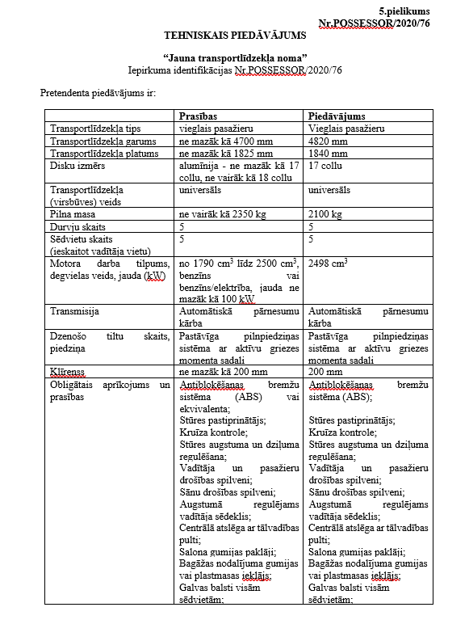
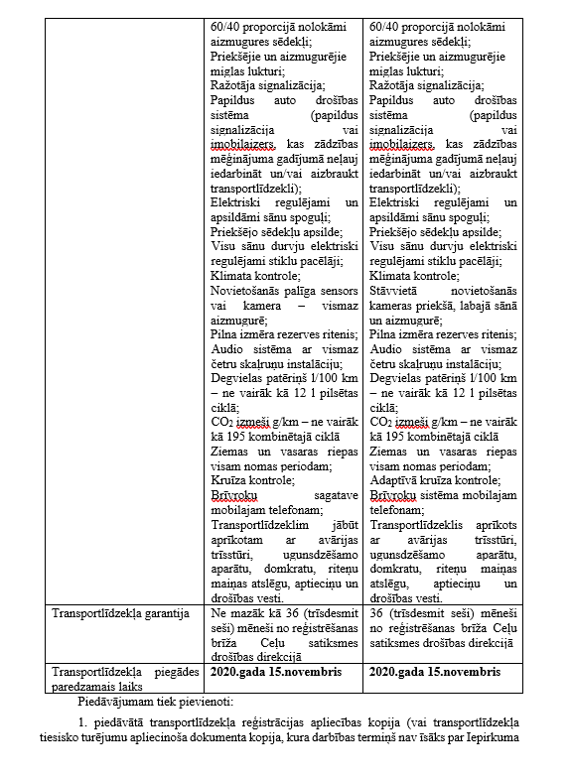
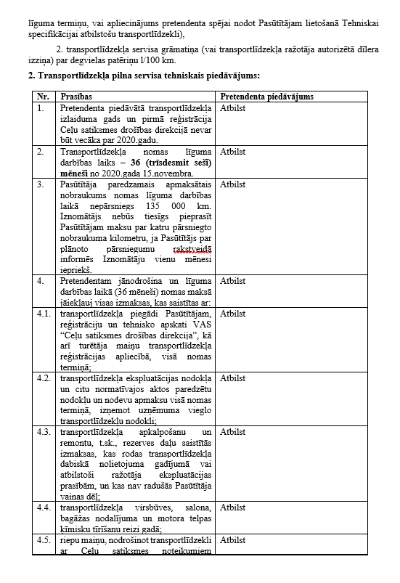
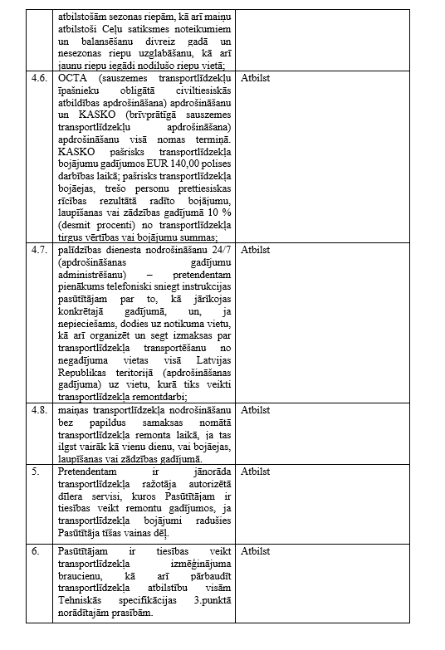

2.pielikums
pie līguma Nr. POSSESSOR/2020/76
